06. Administrador registra productos (SKU) en el catálogo de campaña.

No. | CU-06
Descripción | Este caso de uso permite al administrador registrar un nuevo producto (SKU) dentro del catálogo del sistema y asociarlo a una campaña comercial.  El registro incluye la información técnica, comercial y logística necesaria para que el producto pueda posteriormente ser activado y visualizado por los concesionarios en el catálogo de preventa.
Nombre: | Administrador registra productos (SKU) en el catálogo de campaña.
Actores: | Administrador
Precondiciones: | - El administrador tiene una sesión autenticada y vigente en el sistema.  - El administrador cuenta con permisos para gestionar productos del catálogo.  - Existe al menos una campaña registrada en el sistema.
Post-condiciones: | - El producto queda registrado en el catálogo del sistema.  - El producto queda asociado a la campaña seleccionada.  - El producto queda con estado inicial inactivo.  - El sistema registra la acción realizada en la bitácora de auditoría.  - El sistema presenta la confirmación del registro del producto.
Flujo básico: | - El administrador accede al módulo Gestión de catálogo.  - El sistema valida que la sesión del administrador se encuentre vigente.  - El administrador selecciona la opción Registrar nuevo producto.  - El sistema muestra el formulario de registro de producto  - SKU  - nombre comercial  - descripción del producto  - unidad de venta  - unidad de medida primaria  - precio unitario  - peso unitario  - volumen unitario  - imagen del producto  - campaña asociada  - El administrador captura la información del producto.  - El administrador selecciona la campaña a la cual se asociará el producto.  - El administrador confirma el registro del producto.  - El sistema valida que los datos ingresados sean correctos.  - El sistema valida que el SKU no exista previamente en el sistema.  - El sistema valida que la campaña seleccionada sea válida.  - El sistema registra el producto en el catálogo asociándolo a la campaña correspondiente.  - El sistema asigna al producto el estado inicial inactivo.  - El sistema registra el evento en la bitácora de auditoría.  - El sistema muestra el mensaje:  “Producto registrado correctamente en el catálogo.”
Flujo Alterno: | A1 – Sesión no vigente  Si la sesión del administrador no se encuentra vigente:  - El sistema redirige al administrador a la pantalla de inicio de sesión.  - El sistema registra el evento en la bitácora de auditoría.  Fin del caso de uso.  A2 – Datos inválidos  Si uno o más datos ingresados no son válidos:  - El sistema muestra un mensaje indicando que los datos ingresados no son válidos.  - El sistema solicita corregir la información del formulario.  - El flujo regresa al paso 5.  A3 – SKU duplicado  Si el SKU ingresado ya existe en el sistema:  - El sistema muestra el mensaje:  “El SKU ingresado ya se encuentra registrado.”  - El sistema solicita ingresar un SKU diferente.  - El flujo regresa al paso 5.  A4 – Campaña inválida  Si la campaña seleccionada no es válida en el paso 10:  - El sistema muestra el mensaje:  “La campaña seleccionada no es válida.”  - El sistema solicita seleccionar una campaña válida.  - El flujo regresa al paso 6.  A5 – Error al registrar el producto  Si ocurre un error al registrar el producto en el paso 11:  - El sistema muestra el mensaje:  “No fue posible registrar el producto. Intente nuevamente.”  - El sistema registra el incidente en la bitácora de auditoría.  - El producto no se registra en el catálogo.  - Fin del caso de uso.
Condiciones especiales: | N/A

Diagrama de actividad CU-06
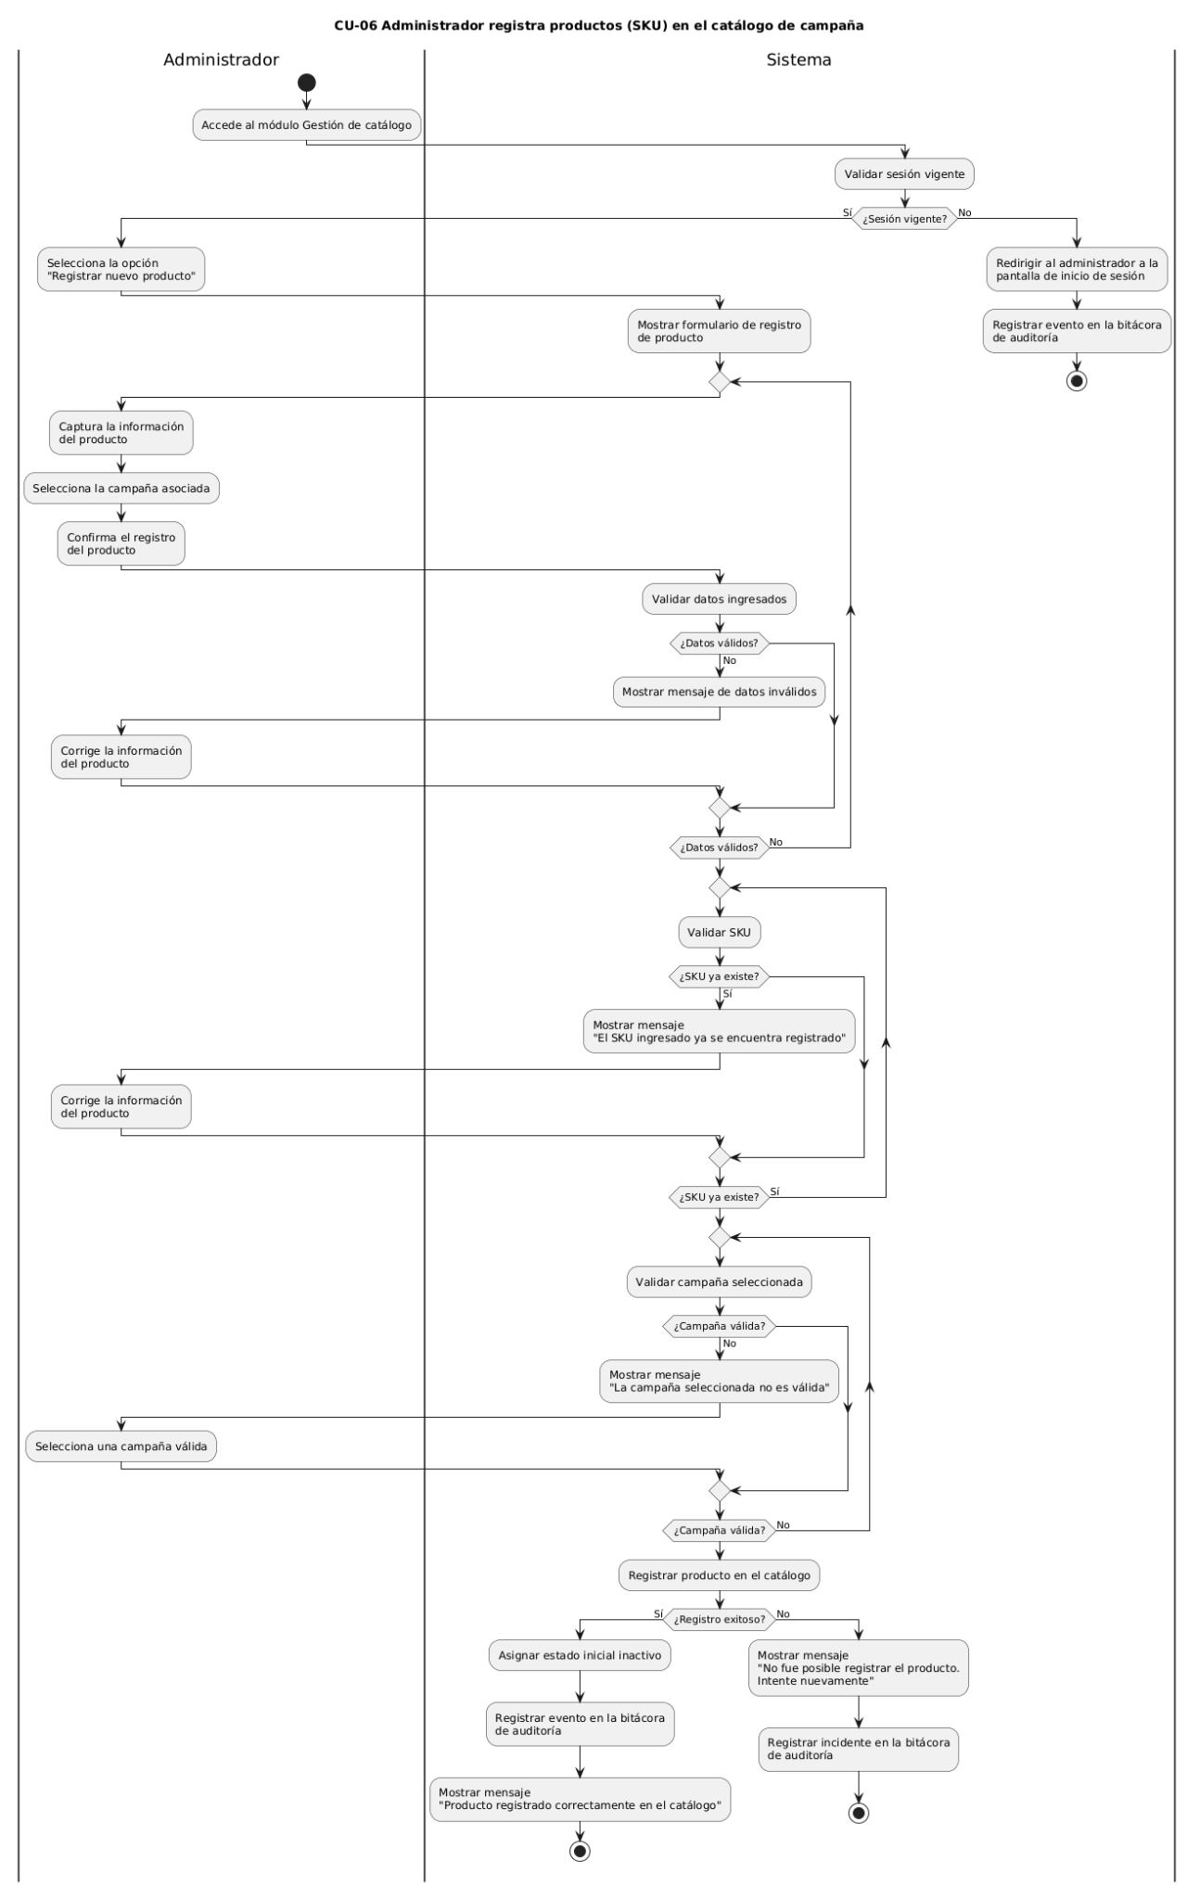

Árbol de decisiones

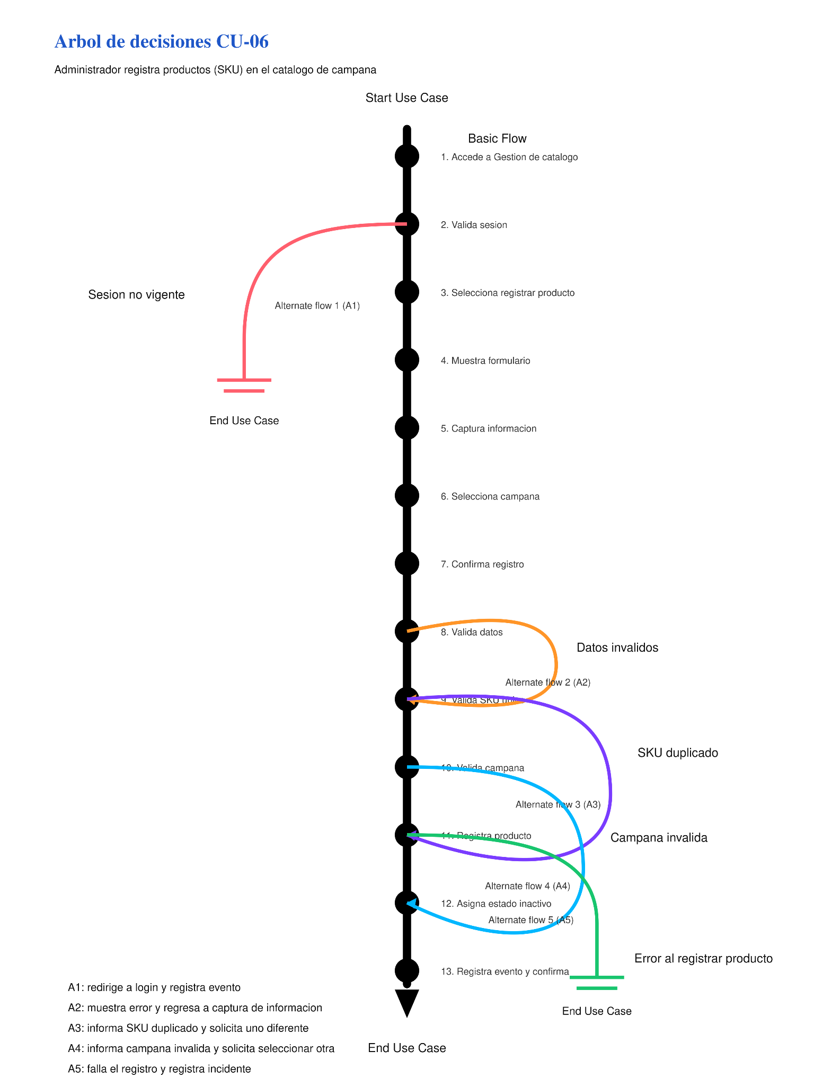

Diagrama de secuencia

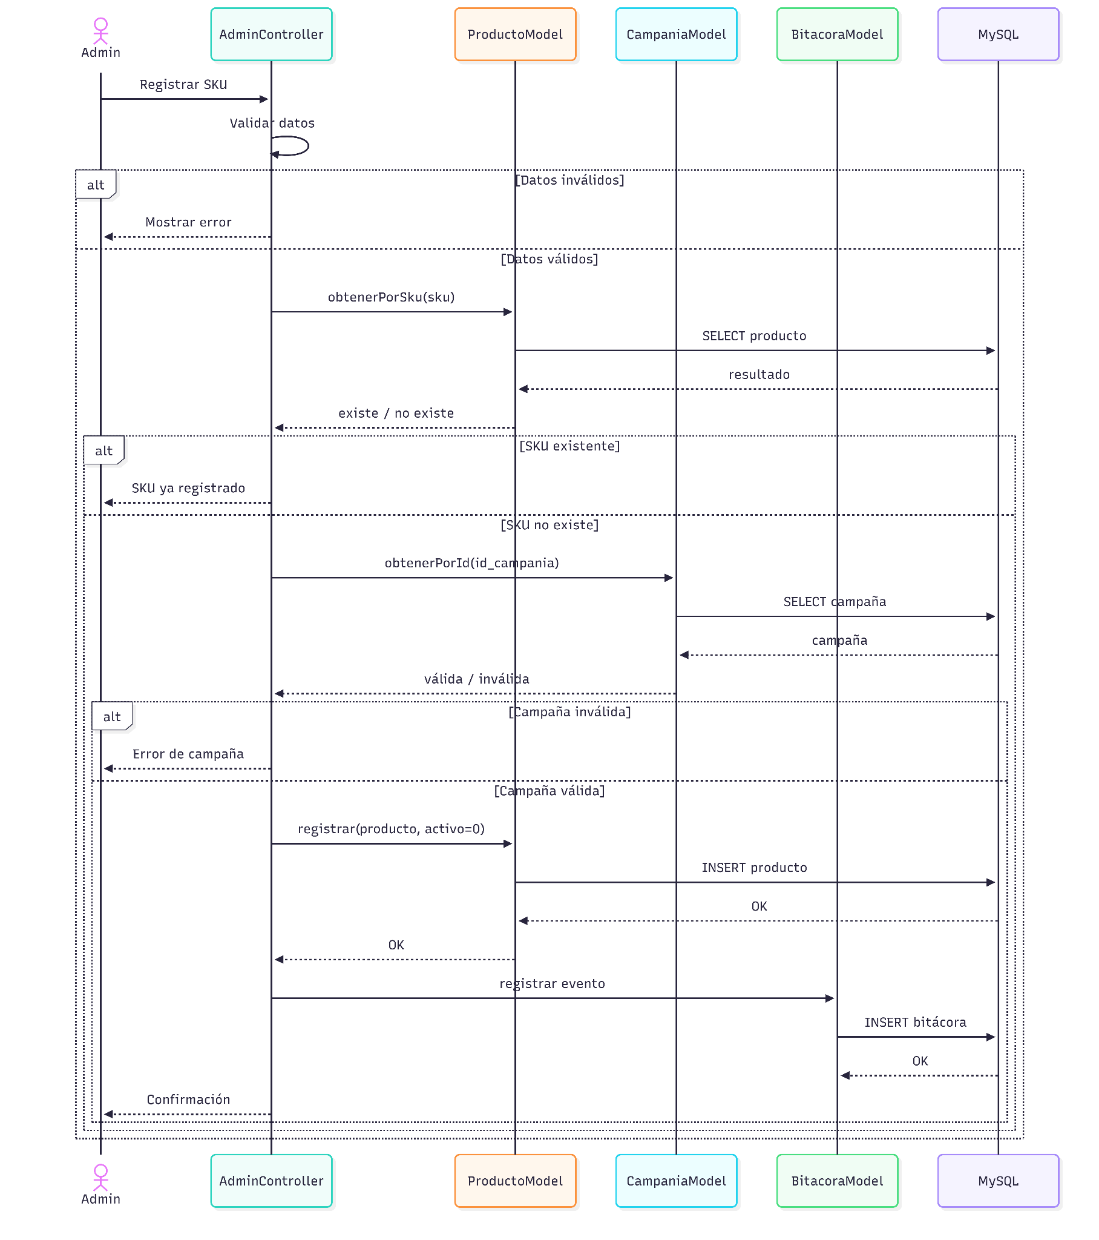

Posibles escenarios:

Escenario 1 | Basic flow
Escenario 2 | Basic flow | Alternate flow 1
Escenario 3 | Basic flow | Alternate flow 2
Escenario 4 | Basic flow | Alternate flow 3
Escenario 5 | Basic flow | Alternate flow 4
Escenario 6 | Basic flow | Alternate flow 5

Nombrando los escenarios:

Scenario name | Starting Flow | Alternate
Escenario 1 - Producto registrado correctamente en el catálogo | Basic flow
Escenario 2 - Sesión del administrador no vigente | Basic flow | A1
Escenario 3 - Datos inválidos en el formulario | Basic flow | A2
Escenario 4 - SKU duplicado en el sistema | Basic flow | A3
Escenario 5 - Campaña seleccionada no válida | Basic flow | A4
Escenario 6 - Error al registrar el producto | Basic flow | A5

Identificar casos de prueba:

Test case ID | Scenario / Condition | Sesión Activa | Datos Válidos | SKU Único | Campaña Válida | Resultado Esperado
RC-1 | Registro exitoso del producto en catálogo | V | V | V | V | Producto registrado correctamente en el catálogo, asociado a la campaña, con estado inicial inactivo, evento registrado en bitácora y mensaje de confirmación mostrado
RC-2 | Sesión del administrador no vigente | I | N/A | N/A | N/A | Sistema redirige al login por sesión inválida y registra evento en bitácora
RC-3 | Datos inválidos en el formulario | V | I | N/A | N/A | Sistema muestra mensaje de datos inválidos y solicita corregir la información
RC-4 | SKU duplicado | V | V | I | V | Sistema muestra mensaje de SKU ya registrado y solicita ingresar un SKU diferente
RC-5 | Campaña inválida | V | V | V | I | Sistema muestra mensaje de campaña no válida y solicita seleccionar una campaña válida
RC-6 | Error al registrar el producto | V | V | V | V | Sistema muestra mensaje de error, no registra el producto y registra incidente en bitácora

Con datos reales:

Test case ID | Scenario / Condition | Sesión Activa | Campaña Válida | Datos del producto | Resultado Esperado | Resultado Obtenido | Responsable de la corrección
RC-1 | Registro exitoso de producto automotriz en campaña activa | Sesión válida del usuario admin.catalogo@ppg.com | Campaña “Primavera Automotriz 2026” válida | SKU: PPG-AUTO-DBC-445, Nombre: Deltron DBC Basecoat Azul Metálico, Unidad de venta: lata, Unidad primaria: litro, Precio: $2,450, Peso: 4.8 kg, Volumen: 1 L, Imagen cargada | Producto registrado correctamente, asociado a la campaña, con estado inicial inactivo, evento registrado en bitácora y mensaje de confirmación mostrado | Producto registrado, asociado a campaña, inactivo, con bitácora y mensaje de confirmación
RC-2 | Intento de registro con sesión expirada | Sesión expirada del usuario admin.catalogo@ppg.com | N/A | N/A | Sistema redirige al login por sesión inválida y registra intento en bitácora con usuario e IP | Redirección a login y registro en bitácora
RC-3 | Registro con datos inválidos del producto | Sesión válida del usuario admin.catalogo@ppg.com | Campaña “Primavera Automotriz 2026” válida | SKU vacío, precio unitario negativo y nombre comercial incompleto | Sistema muestra mensaje de datos inválidos y solicita corregir la información del formulario | Mensaje de error y solicitud de corrección
RC-4 | Registro con SKU duplicado | Sesión válida del usuario admin.catalogo@ppg.com | Campaña “Primavera Automotriz 2026” válida | SKU: PPG-AUTO-DBC-445 ya existente en sistema | Sistema muestra mensaje de SKU duplicado y solicita ingresar un SKU diferente | El SKU ingresado ya se encuentra registrado.
RC-5 | Registro con campaña inválida | Sesión válida del usuario admin.catalogo@ppg.com | Campaña no válida | SKU: PPG-IND-EPOXY-220, Nombre: Recubrimiento Epóxico Gris, campaña seleccionada inexistente o inactiva | Sistema muestra mensaje de campaña no válida y solicita seleccionar una campaña válida | Mensaje La campaña seleccionada no es válida.
RC-6 | Error del sistema al registrar producto | Sesión válida del usuario admin.catalogo@ppg.com | Campaña “Primavera Automotriz 2026” válida | SKU: PPG-FLEET-RED-778, Nombre: Delfleet Evolution Rojo Industrial, datos completos correctos | Sistema muestra mensaje de error al registrar, no guarda el producto y registra incidente en bitácora para auditoría | Mensaje de error, no guarda producto y registra incidente | José Eduardo Viveros

